河北省沧州市献县垒头中学2016年中考物理第一轮复习检测习题：简单机械 机械效率

(时间：60分钟 满分：100分)
一、选择题(每小题4分，共32分)
1．(2015滨州中考)如图所示，用滑轮组提升重物时，重800N的物体在10s内匀速上升1m。已知拉绳子的力F为500N，则提升重物的过程中( B )
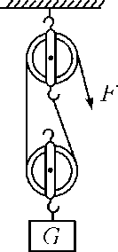
A．绳子自由端被拉下3m
B．做的有用功是800J
C．拉力F的功率是80W
D．滑轮组的机械效率是60%
2．(2015临沧模拟)如图所示，用滑轮组把重为200N的货物提到9m高的楼上，所用拉力为80N，则总功和滑轮组的机械效率分别是( D )
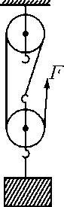
A．1400J 80%
B．1800J 80%
C．1800J 83.3%
D．2160J 83.3%
3．(2015哈尔滨中考)小聪测量了如图所示的滑轮组的机械效率，他先后进行了两次实验，将钩码分别匀速竖直提升h₁和h₂的高度(h₁>h₂)。对两次实验中一些物理量进行比较，正确的是(其中s为绳子自由端通过的距离，H为动滑轮上升的高度)( C )
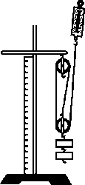

A．s₁＝s₂
B．H₁＝H₂
C．η₁＝η₂
D．W_{有用1}＝W_{有用2}
4．(2015龙东中考)如图所示，工人用250N的力将重400N的物体匀速提升2m，共用了10秒，若在此过程中(忽略绳重和摩擦)，下列说法正确的是( D )
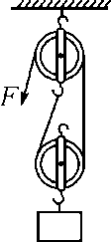
A．绳子自由端移动的距离是6m
B．动滑轮的重是10N
C．工人做功的功率是80W
D．滑轮组的机械效率是80%
5．(2015上海中考)在图所示的简单机械中，属于费力杠杆的是( B )
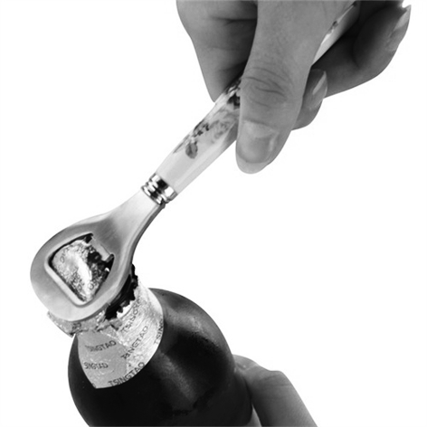A.起子 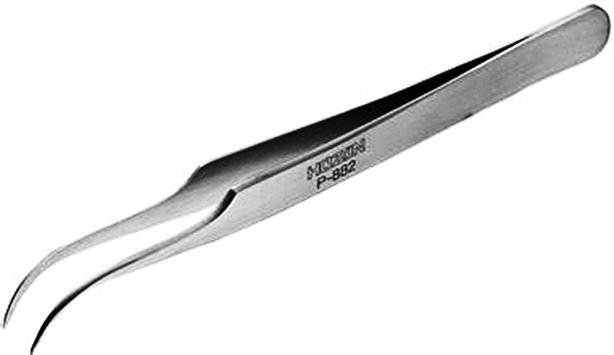B.镊子
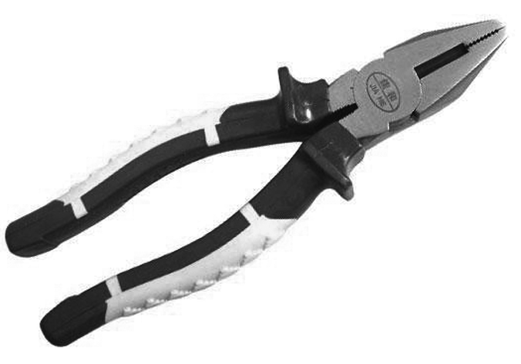C.钢丝钳 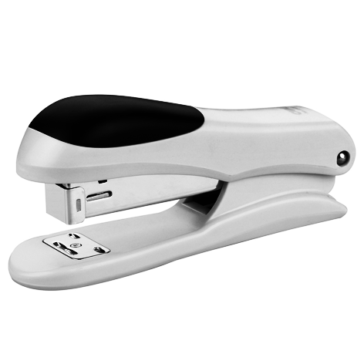D.订书机
6．(2015泰安中考)分别用如图所示的甲、乙两个滑轮组，在5s内将重为100N的物体G匀速提升2m，每个滑轮的重均为10N。不计绳重及摩擦，此过程中( D )
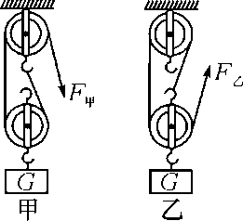
A．F_{甲}小于F_{乙}
B．甲的机械效率小于乙的机械效率
C．F_{甲}做的功大于F_{乙}做的功
D．F_{甲}做功的功率等于F_{乙}做功的功率
7．(2015武汉中考)如图所示，利用轻质滑轮组匀速拉动水平地面上重为G的物体，若拉力的大小为F，物体和地面之间的摩擦力大小为f，A点的拉力为F_{A}，则下列滑轮组的机械效率表达式正确的是( C )
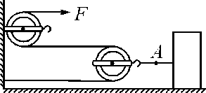
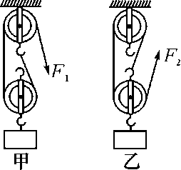
A．f/2F_{A}
B．f/3F
C．F_{A}/2F
D．G/2F
8．(2015大理模拟)(多选)用相同的滑轮和绳子分别组成如图所示的甲、乙两个滑轮组。分别用它们把相同的重物匀速提升相同的高度。若不计绳重及摩擦，下列说法中正确的是( BC )
A．绳子受到的拉力F₁和F₂大小相等，滑轮组的机械效率不同
B．绳子受到的拉力F₁和F₂大小不相等，滑轮组的机械效率相同
C．绳子自由端移动的距离不相等，拉力对滑轮组所做的功相等
D．绳子自由端移动的距离不相等，拉力对滑轮组所做的功不相等
二、填空题(每空3分，共27分)
9．(2015曲靖模拟)盘山公路是一种变形的__斜面__(填写简单机械名称)。
10．(2015南京中考)如图所示，用塔式起重机上的滑轮组匀速起吊6000N的物体，物体上升5m所用的时间为10s，滑轮组的机械效率是80%，则有用功是__3×10⁴__J，总功是__3.75×10⁴__J，拉力F的功率是__3.75×10³__W。
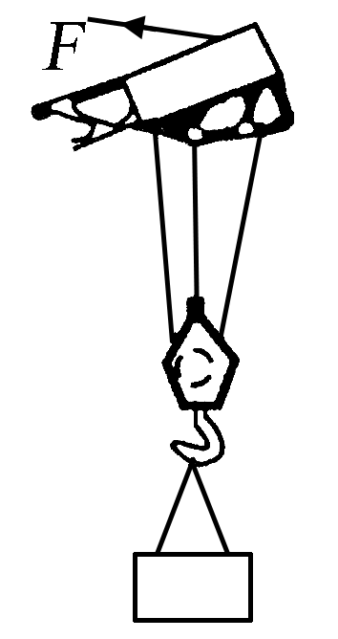,(第10题图)) 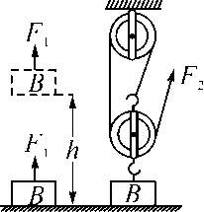,(第11题图))
11．(2015广州中考)如图所示，手用F₁的力直接将物体B匀速提升h，F₁做功300J；若借助滑轮组把B匀速提升相同高度，滑轮组机械效率是30%，则F₂做功为__1000__J。

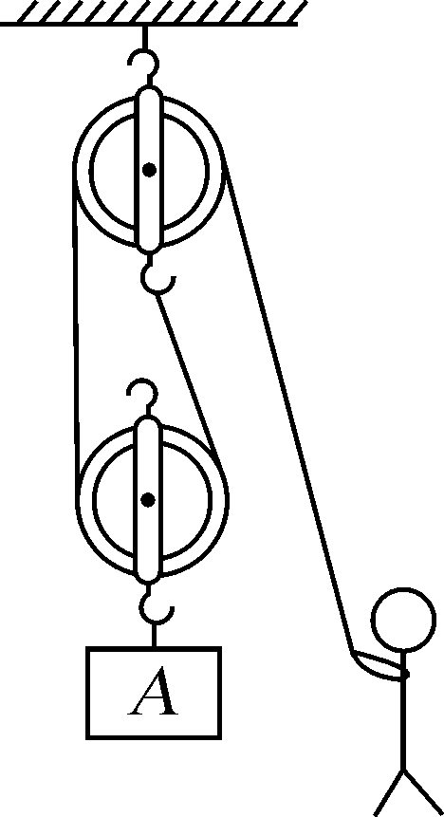
12．(2015广东中考)如图所示，已知物体A和动滑轮的总重为200N，当物体A匀速上升高度为1m时，绳子移动的距离为__2__m，人对绳子的拉力为__100__N，拉力所做的功为__200__J。(绳子与滑轮的摩擦力、空气阻力忽略不计)
13．(2015安徽中考)某同学利用斜面匀速提升重为500N的物体，已知沿斜面的拉力做功为1000J，斜面的机械效率为60%，则物体被提升的高度为__1.2__m。
三、作图与实验探究题(14题4分，15题15分，共19分)
14．(2016原创)2015年邯郸实施4A级以上景区整改工程，在项目上有如图的滑轮，请在图中画出绕线方法。(要求所给的滑轮都利用)
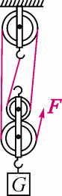
15．(2016预测)某实验小组在测滑轮组机械效率的实验中得到的数据如下表所示，实验装置如图所示。

实验次数
物理量 | 1 | 2 | 3
钩码重G/N | 4 | 4 | 6
钩码上升高度h/m | 0.1 | 0.1 | 0.1
绳端拉力F/N | 1.8 | 1.6 | 2.4
绳端移动距离s/m | 0.3 | 0.4
机械效率η | 74.1% | 62.5%

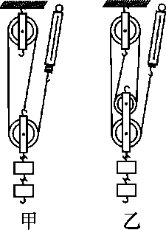
(1)实验中应沿竖直方向__匀速__拉动弹簧测力计，使钩码上升。
(2)通过表中数据可分析出第2次实验是用__乙__(选填“甲”或“乙”)图所示装置做的实验。
(3)通过第1次实验和第2次实验的数据分析可得出结论：使用不同的滑轮组提升相同的重物时，动滑轮的个数越多(动滑轮的质量越大)，滑轮组的机械效率__越低__(选填“越高”、“不变”或“越低”)。
(4)小组同学再用第1次实验中使用的装置做第3次实验，表中第3次实验中空缺的数据应为：绳端移动距离s＝__0.3__m，机械效率η＝__83.3%__。
(5)比较第1次实验和第3次实验可得出结论：使用同一滑轮组，__提升的重物越重，滑轮组的机械效率越高__。
四、综合题(16题10分，17题12分，共22分)
16．(2015菏泽中考)如图为我国拥有完全自主知识产权的一种越野车，其越野性能公认已经超越“悍马”，坦克能去的地方它都能去，最大速度达到100km/h。当越野车匀速爬上一高14m，长20m的陡坡时，机械效率为70%(g取10N/kg，汽车的质量按3650kg计算)。求：
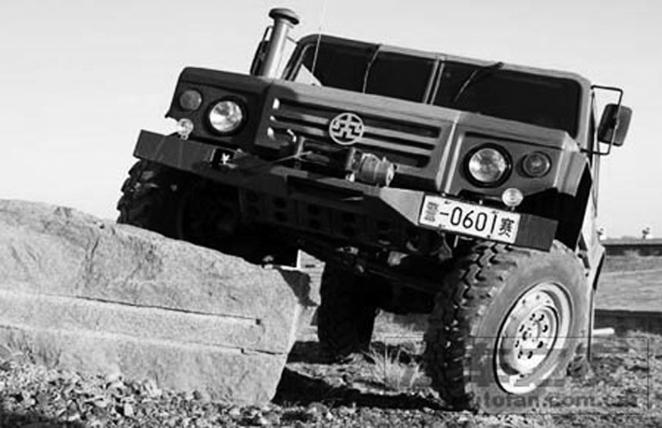
(1)越野车受到的重力；
解：越野车受到的重力G＝mg＝3650kg×10N/kg＝3.65×10⁴N
(2)越野车以最大速度行驶50km所需的时间；
解：由s＝vt得(公式)t＝＝＝0.5h
(3)越野车爬坡时的牵引力。
解：越野车爬坡时，设牵引力为F，由η＝(公式)得F＝＝＝3.65×10⁴N。
17．(2015昆明八中模拟)如图所示，重为1140N的物体，它与水平地面的接触面积为1.5×10³cm²。工人师傅用600N的力匀速提升物体，物体的速度为0.2m/s。(不计摩擦及绳重)求：
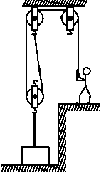
(1)工人师傅拉绳的功率；
解：拉力的功率：P_{拉}＝＝＝Fv_{绳}＝600N×2×0.2m/s＝240W
(2)滑轮组的机械效率；
解：滑轮组的机械效率：η＝×100%＝×100%＝×100%＝×100%＝95%
(3)体重为450N的小明用此滑轮组提升物体，但物体没有被拉动，物体对地面的最小压强为多大。
解：由于忽略摩擦及绳重，2F＝G＋G_{动}，动滑轮重：G_{动}＝2F－G＝2×600N－1140N＝60N，绳端最大拉力等于人体重力，则物体对滑轮组的拉力：F_{拉}＝2G_{人}－G_{动}，滑轮组提升物体的拉力：F_{拉}＝G－F_{支}，物体受到的支持力：F_{支}＝G＋G_{动}－2G_{人}＝1140N＋60N－2×450N＝300N，物体对地面的最小压强：p＝＝＝＝2.0×10³Pa。

